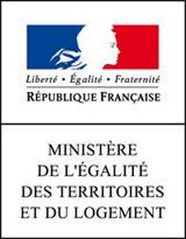
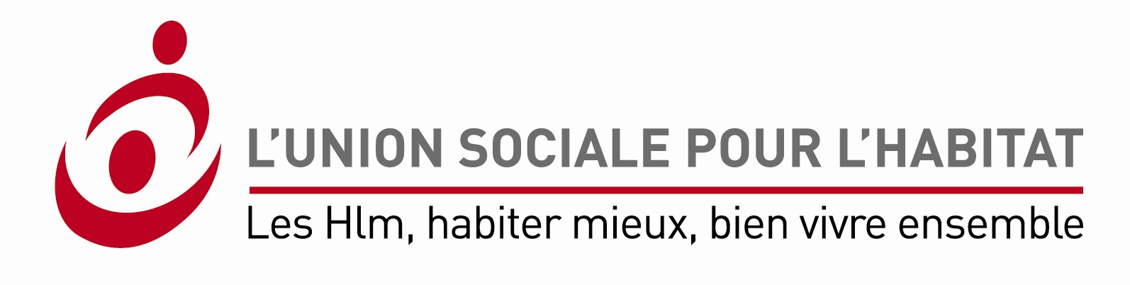

Appel à projets
Mise en place de 10 000 logements HLM accompagnés
Présentation synthétique du projet

Localisation du projet : Seine-et-Marne
Nom du projet : Suivi de familles en fragilité financière et sociale ou psychique.
Statut et nom du ou des porteur(s) du projet :
MARNE ET CHANTEREINE HABITAT

Descriptif sommaire du projet et objectifs poursuivis :
Marne et Chantereine Habitat est confronté à des situations telles que dettes locatives, troubles de jouissance, rupture sociale, troubles psychiques… qui nécessitent l’intervention de partenaires sociaux expérimentés. Certaines de ces problématiques dépassent largement le seuil d’intervention et surtout de compétence du bailleur. C’est à ce titre que Marne et Chantereine Habitat souhaite adhérer à ce dispositif.

Ce projet a pour but de rétablir la relation locataire/bailleur, les relations de voisinage, l’insertion au sein d’un habitat collectif et de prévenir les expulsions.

Publics cibles du projet

Nombre de ménages accompagnés : 15 par an soit 30 sur deux ans
Ménages éligibles au DALO : oui Le cas échéant.
ou des accords collectifs : oui Le cas échéant.
ou relevant globalement des publics cibles du PDALPD : oui

Caractéristiques des publics cibles (typologie des ménages, problématiques rencontrées, ressources) :
Les ménages concernés par ce projet
- Bénéficiaires d’allocations de chômage, RSA, faibles ressources (smic)
- précarité d’emploi
- problèmes de santé
- problèmes d’insertion professionnelle
- situations de surendettement
- troubles psychiques (nuisances)
- isolement
- sur occupation ou sous occupation
- désocialisation
- relogement dans le cadre d’un DALO
Ces problématiques sont parfois être cumulées. Globalement, nous n’avons pas constaté de lien entre les problématiques et la typologie des familles, hormis peut-être pour les troubles de santé mentale que l’on peut principalement classer dans la catégorie « isolés ».

Accompagnement

Méthodologie de réalisation de l'accompagnement (étendue de l'accompagnement et objectifs visés, méthodes - l’aller vers, autres…-, durée et adaptabilité) :
1) Repérage
- présentation de la situation – détermination de l’intervention
- formalisation d’un engagement tripartite
- présentation des objectifs.
2) Mise en œuvre du logement accompagné
- détermination des niveaux d’intervention
- engagement des démarches utiles à la résolution des problèmes mis en évidence
- présentation des orientations préconisées
3) Concevoir le renouvellement si nécessaire

Partenariat
Partenaires mobilisés - exemples : collectivités territoriales, SIAO, associations, coordination entre les organismes, … :
Plateforme inter-bailleurs animé par EMPREINTES –SOS Solidarités.

Montage financier (solidité financière du plan de financement et d’exploitation du projet, optimisation des coûts) :
Le coût de la prestation est calculé en mois/mesure et comprend :

- le diagnostic estimé à 10 heures, soit 6 heures d’intervention directe et 4 heures de travail de coordination et de rédaction
- l’accompagnement social correspondant à 10 heures d’intervention par mois par ménage
- la logistique et la bureautique.

Il s’élève à (à définir) € par mois/mesure et est établi pour une file active de 15 ménages par an.

Cofinancements apportés (apports du CG, des collectivités territoriales, EPCI et Etat) : description synthétique du plan de financement :
En cas de création d’offre nouvelle, projet bénéficiant d’un financement à l’investissement du FNDOLLTS : oui non
ou en ayant candidaté à un appel à projets en cours : oui non

Inscription de la démarche dans la durée
Les engagements pris par les porteurs du projet portent sur une durée de :
2 ans (15 mesures par an)

Avis du service départemental en charge des politiques sociales du logement (DDCS ou DDT) :

Champ libre

Pertinence du projet au regard des objectifs visés par l’appel à projets : champ libre

Caractère reproductible de la démarche : Faible Moyen Fort
Conditions jugées nécessaires : champ libre

Avis global formulé par le niveau régional (DREAL en collaboration avec DRJSCS) : | Favorable | Défavorable
champ libre

